**Сроки и продолжительность проведения итогового собеседования**

Итоговое собеседования проводится во вторую среду февраля.

Продолжительность проведения итогового собеседования для каждого участника итогового собеседования составляет в среднем 15 минут.

Для участников итогового собеседования с ОВЗ, участников итогового собеседования

– детей-инвалидов и инвалидов продолжительность проведения итогового собеседования увеличивается на 30 минут.

* + продолжительность итогового собеседования не включается время, отведенное на подготовительные мероприятия (приветствие участника итогового собеседования, внесение сведений в ведомость учета проведения итогового собеседования в аудитории, инструктаж участника собеседования экзаменатором-собеседником по выполнению заданий КИМ до начала процедуры и др.).

В случае получения неудовлетворительного результата («незачет») за итоговое собеседование обучающиеся, экстерны вправе пересдать итоговое собеседование в текущем учебном году, но не более двух раз и только в дополнительные сроки, предусмотренные расписанием проведения итогового собеседования (во вторую рабочую среду марта и первый рабочий понедельник мая).

Участники итогового собеседования могут быть повторно допущены в текущем учебном году к прохождению итогового собеседования в случаях, предусмотренных настоящими Рекомендациями в дополнительные сроки.

Итоговое собеседование с 2018/19 учебного года – обязательное условие допуска к ОГЭ по русскому языку для девятиклассников.

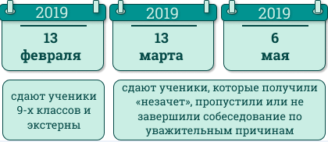

Собеседование школьники проходят в своих школах. Ученики должны подать заявления об участии не позже чем за две недели до экзамена.

**Финальные сроки приема заявлений**

|  |  |
| --- | --- |
| **Дата экзамена** | **Срок окончания приема заявлений** |
| 13 февраля 2019 года | 2 февраля 2019 года |
| 13 марта 2019 года | 27 февраля 2019 года |
| 6 мая 2019 года | 22 апреля 2019 года |